СОВЕРШЕНСТВОВАНИЕ МЕХАНИЗМОВ ВЫЯВЛЕНИЯ И ПРОТИВОДЕЙСТВИЯ МАНИПУЛИРОВАНИЮ РЫНКОМ
Котельникова Александра Владимировна
аспирант
МГУ имени М .В. Ломоносова, Экономический факультет
aleksandra.kotelnikova@gmail.com

- Уточнено понятие Манипулирование рынком на основе обобщения и систематизации научного и практического знания по данной теме – по итогам проведенного кросс-странового анализа подходов регулирования предложено новое для российского рынка определение Манипулирования рынком, представляющее собой синтез трех основных характеристик манипулирования.
- Впервые будет предложена новая углубленная классификация видов манипулирования (см. рис. 1), в рамках которой впервые выделено высокочастотное манипулирование как один из подвидов.
- В рамках исследования также впервые предложено использовать модель Фамы-Френча для оценки ущерба от манипулирования рынком, представлен новый авторский алгоритм оценки выгоды нарушителя (см. рис. 2) и проведено тестирование данного алгоритма для каждого из видов манипулирования, предложенных в рамках авторской классификации манипулирования.

Рисунок 1. Основные виды манипулирования
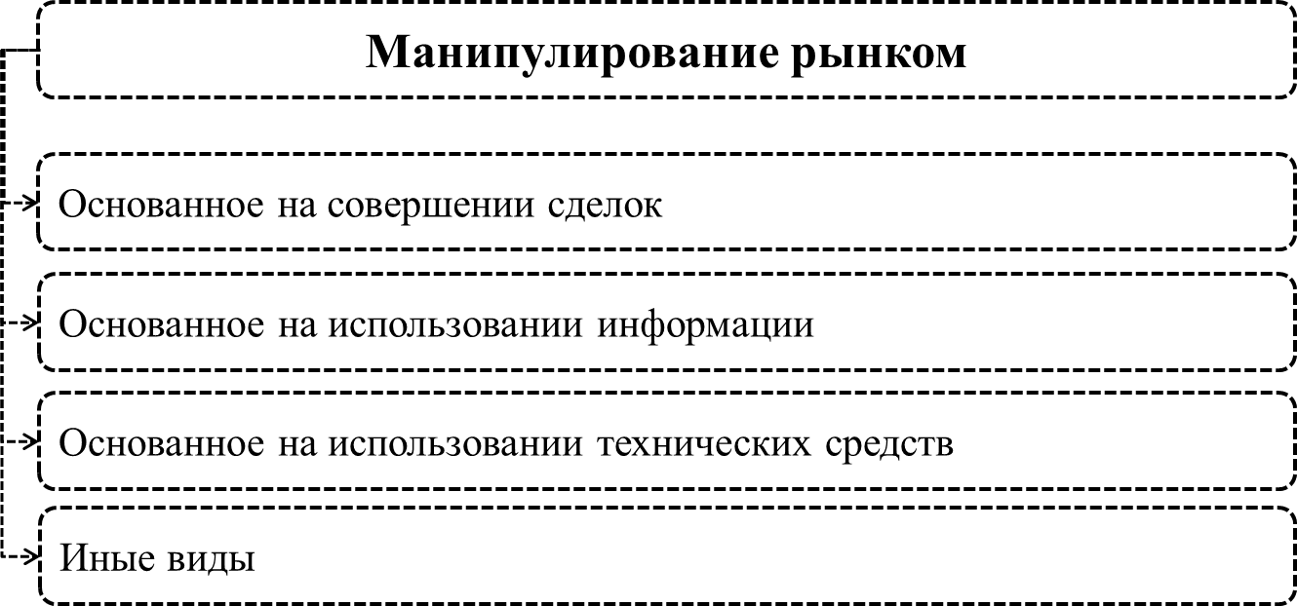
Источник: систематизировано автором

Рисунок 2. Алгоритм расчета выгоды нарушителя от манипулятивных сделок
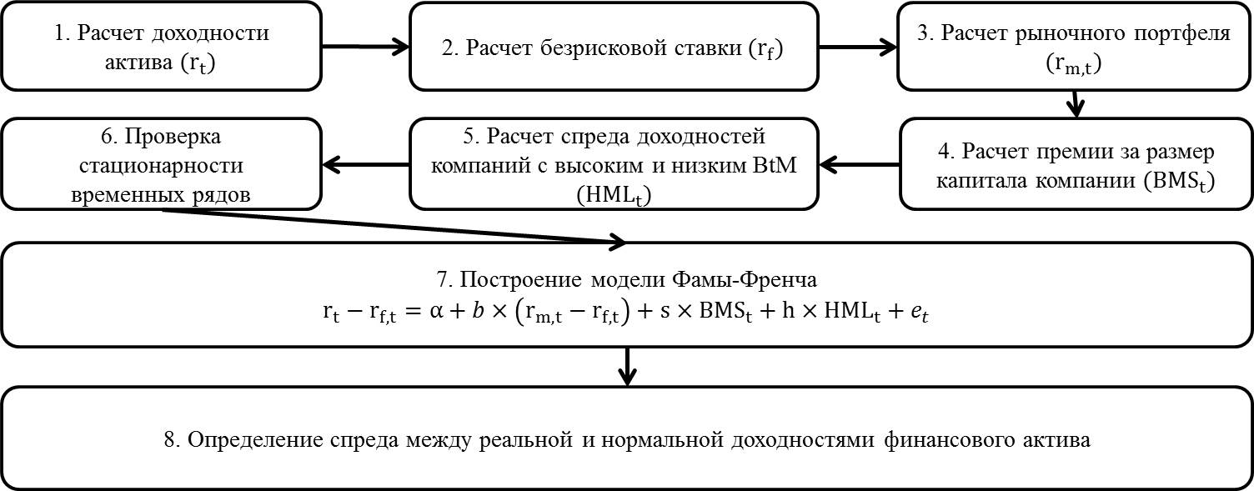
Источник: составлено автором

Практическая значимость данной работы заключается в разработке четкого и обоснованного алгоритма оценки выгоды нарушителя от манипулирования рынком, что является интересным прежде всего регулятору российского рынка, поскольку разработанный алгоритм может стать базой для дальнейшего написания рекомендаций Центрального Банка Российской Федерации (Главного управления противодействия недобросовестным практикам поведения на открытом рынке, в частности). Также разработанный алгоритм оценки может быть интересен участникам фондового рынка для имплементации во внутренние системы мониторинга или для определения понесенного ими ущерба от незаконных действий других участников рынка.

БИБЛИОГРАФИЯ
- Приказ ФСФР РФ от 12.07.2012 N 12-49/пз-н “Об утверждении методических рекомендация по расчету размера дохода или суммы убытков, которых лицо избежало в результате неправомерного использования инсайдерской информации, а также размера возмещения убытков, причиненных в результате неправомерного использования инсайдерской информации".
- Федеральный закон от 27.07.2010 N 224-ФЗ (ред. от 11.07.2011, с изм. от 21.11.2011) “О противодействии неправомерному использованию инсайдерской информации и манипулированию рынком и о внесении изменений в отдельные законодательные акты Российской Федерации” (с изм. и доп., вступающими в силу с 01.08.2011).
- Act No.19 of 2012: Financial Markets Act.
- Federal Securities Act of 1933.
- Financial Instruments and Exchange Act.
- Financial Services and Markets Act 2000.
- Law no. 6.404 of December 15, 1976.
- Law of the People’s Republic of China on Securities 2005.
- Securities And Exchange Act (Republic of Korea) 1962.
- Securities and exchange board of India. Prohibition of fradulent and unfair trade practices relating to securities market 2003.
- Securities Exchange Act of 1934.
- Блант М. Полный инсайд // The new times. 2011.
- Матаков Д. Инсайдерское регулирование в Бразилии | ArtEconomics.ru.
- НАУФОР. Российский фондовый рынок 2012. События и факты.
- Carhart M.M. On Persistence in Mutual Fund Performance // The Journal of Finance. 1997. Т. 52. № 1. С. 57–82.
- U.S. Securities & Exchange Commission. Findings regarding the market events of may 6, 2010 report of the staffs of the cftc and sec to the joint advisory committee on emerging regulatory issues // 2010.
- Банк России [Электронный ресурс]. URL: http://www.cbr.ru/ (дата обращения: 24.03.2014).
- ВЕДОМОСТИ - Регуляторы ищут способы обуздать биржевых роботов [Электронный ресурс]. URL: http://www.vedomosti.ru/finance/news/5526361/uprava_na_robota (дата обращения: 23.04.2014).
- Финам.ru - Рынок и Аналитика : Исторические данные по сделкам: Экспорт котировок [Электронный ресурс]. URL: http://www.finam.ru/analysis/export/default.asp (дата обращения: 25.03.2014).

